Türkiye İstatistik Kurumu
İstatistik Göstergeler
Mart 2023

Tüketici Fiyat Endeksi, Mart 2023
Tüketici fiyat endeksi (TÜFE) yıllık %50,51, aylık %2,29 oldu
TÜFE'deki (2003=100) değişim 2023 yılı Mart ayında bir önceki aya göre %2,29, bir önceki yılın Aralık ayına göre %12,52, bir önceki yılın aynı ayına göre %50,51 ve on iki aylık ortalamalara göre %70,20 olarak gerçekleşti.

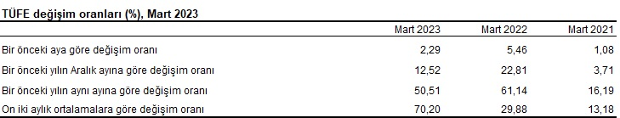

TÜFE yıllık değişim oranları (%), Mart 2023

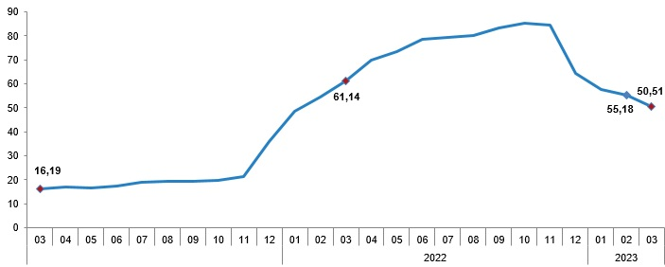

Bir önceki yılın aynı ayına göre en az artış gösteren ana grup %17,27 ile giyim ve ayakkabı oldu. Buna karşılık, bir önceki yılın aynı ayına göre artışın en yüksek olduğu ana grup ise %70,73 ile lokanta ve oteller oldu.

TÜFE ana harcama gruplarına göre yıllık değişim oranları (%), Mart 2023
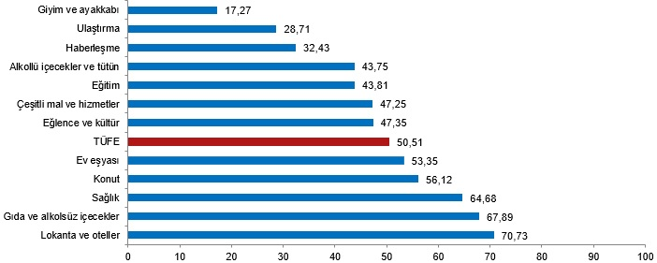
Ana harcama grupları itibarıyla 2023 yılı Mart ayında bir önceki aya göre en az artış gösteren ana grup %-1,92 ile giyim ve ayakkabı oldu. Buna karşılık, 2023 yılı Mart ayında bir önceki aya göre artışın en yüksek olduğu ana grup ise %6,30 ile eğitim oldu (ana harcama gruplarına göre endeksler, ağırlıklar ve değişim oranları Ek Tablo-1'dedir).

TÜFE ana harcama gruplarına göre aylık değişim oranları (%), Mart 2023

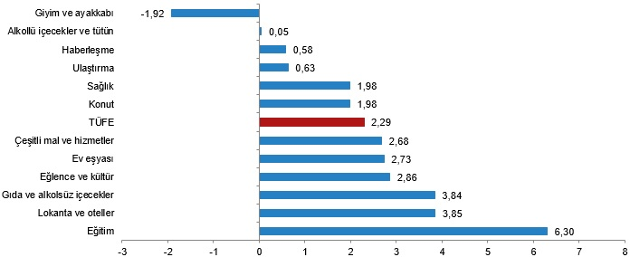

Özel kapsamlı TÜFE göstergesi (B) yıllık %52,11, aylık %2,19 oldu
İşlenmemiş gıda ürünleri, enerji, alkollü içkiler ve tütün ile altın hariç TÜFE'deki değişim, 2023 yılı Mart ayında bir önceki aya göre %2,19, bir önceki yılın Aralık ayına göre %12,27, bir önceki yılın aynı ayına göre %52,11 ve on iki aylık ortalamalara göre %63,72 olarak gerçekleşti.

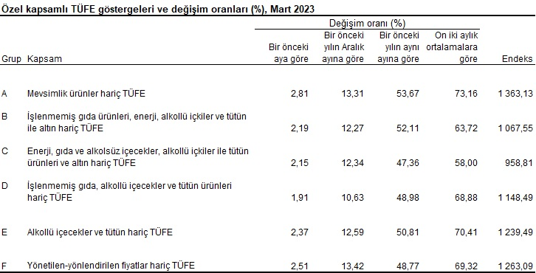

Yurt İçi Üretici Fiyat Endeksi, Mart 2023
Yurt İçi Üretici Fiyat Endeksi (Yİ-ÜFE) yıllık %62,45, aylık %0,44 arttı
Yİ-ÜFE (2003=100) 2023 yılı Mart ayında bir önceki aya göre %0,44, bir önceki yılın Aralık ayına göre %6,25, bir önceki yılın aynı ayına göre %62,45 ve on iki aylık ortalamalara göre %113,73 artış gösterdi.

Yİ-ÜFE değişim oranları (%), Mart 2023
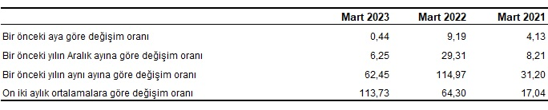

Yİ-ÜFE aylık değişim oranları (%), Mart 2023

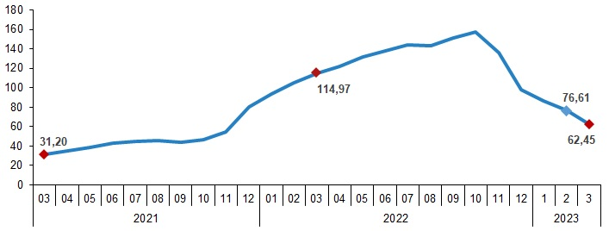

Sanayinin dört ana sektöründen imalat endeksi yıllık %55,19 arttı
Sanayinin dört sektörünün yıllık değişimleri; madencilik ve taş ocakçılığında %80,42, imalatta %55,19, elektrik, gaz üretimi ve dağıtımında %95,46 ve su temininde %95,48 artış olarak gerçekleşti.
Ana sanayi gruplarının yıllık değişimleri; ara malında %46,96, dayanıklı tüketim malında %54,84, dayanıksız tüketim malında %85,23, enerjide %79,99 ve sermaye malında %51,86 artış olarak gerçekleşti.
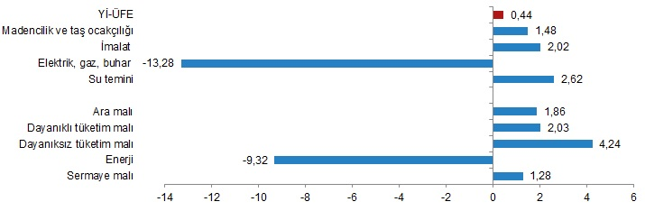

Sanayinin dört ana sektöründen imalat endeksi aylık %2,02 arttı
Sanayinin dört sektörünün aylık değişimleri; madencilik ve taş ocakçılığında %1,48 artış, imalatta %2,02 artış, elektrik, gaz üretimi ve dağıtımında %13,28 azalış ve su temininde %2,62 artış olarak gerçekleşti.
Ana sanayi gruplarının aylık değişimleri; ara malında %1,86 artış, dayanıklı tüketim malında %2,03 artış, dayanıksız tüketim malında %4,24 artış, enerjide %9,32 azalış ve sermaye malında %1,28 artış olarak gerçekleşti.

Yıllık Yİ-ÜFE'ye göre 17 alt sektör daha düşük, 12 alt sektör daha yüksek değişim gösterdi
Yıllık en düşük artış; %1,99 ile kok ve rafine petrol ürünleri, %19,04 ile ana metaller, %30,93 ile metal cevherleri alt sektörlerinde gerçekleşti. Buna karşılık diğer madencilik ve taş ocakçılığı ürünleri %127,88, içecekler %122,07, diğer metalik olmayan mineral ürünler %103,85 ile endekslerin en fazla arttığı alt sektörler oldu.

Sektörlere göre Yİ-ÜFE yıllık değişim oranları (%), Mart 2023

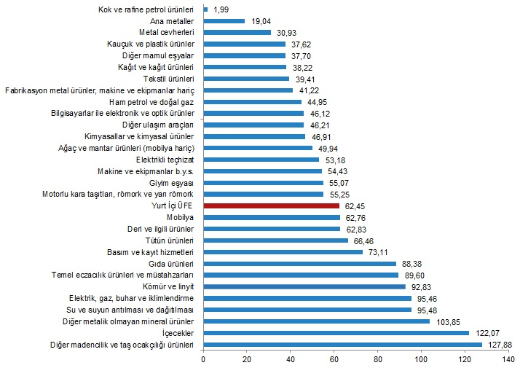

Aylık Yİ-ÜFE'ye göre 9 alt sektör daha düşük, 20 alt sektör daha yüksek değişim gösterdi
Aylık en yüksek azalış; %13,28 ile elektrik, gaz, buhar ve iklimlendirme, %4,75 ile kok ve rafine petrol ürünleri, %0,68 ile ham petrol ve doğal gaz alt sektörlerinde gerçekleşti. Buna karşılık gıda ürünleri %4,64, fabrikasyon metal ürünler, makine ve ekipmanlar hariç %4,12, ağaç ve mantar ürünleri (mobilya hariç) %3,78 ile endekslerin en fazla arttığı alt sektörler oldu.

Sektörlere göre Yİ-ÜFE aylık değişim oranları (%), Mart 2023
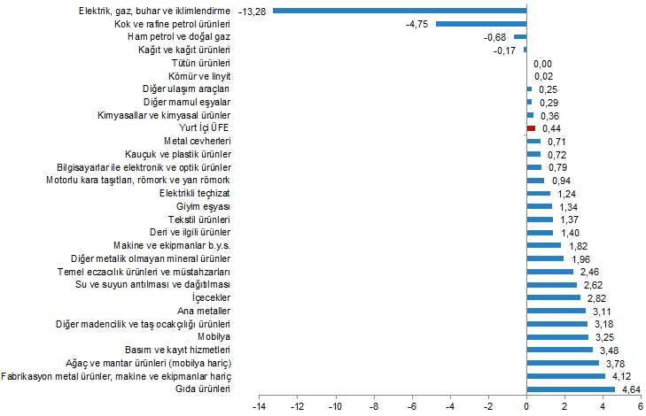

Tüketici Güven Endeksi, Mart 2023

Tüketici eğilim anketi, deprem felaketinden etkilenen Adıyaman, Gaziantep, Hatay, Kahramanmaraş, Kilis, Malatya ve Osmaniye illerinde yapılmamıştır.

Tüketici güven endeksi 80,1 oldu
Türkiye İstatistik Kurumu ve Türkiye Cumhuriyet Merkez Bankası işbirliği ile yürütülen tüketici eğilim anketi sonuçlarından hesaplanan tüketici güven endeksi, Mart ayında bir önceki aya göre %2,9 oranında azaldı; Şubat ayında 82,5 olan endeks, Mart ayında 80,1 oldu.

Tüketici güven endeksi, Mart 2023
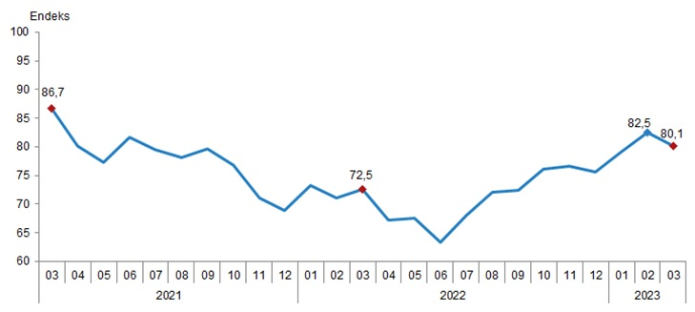
Tüketici güven endeksi, alt endeksleri ve değişim oranları, Mart 2023

